ApstiprinātS
Daugavpils pilsētas domes Iepirkuma komisijas
2018.gada 11.maija sēdē, prot.Nr.2

Atklāts konkurss
„BŪVNIECĪBAS DOKUMENTĀCIJAS IZSTRĀDE UN
AUTORUZRAUDZĪBAS VEIKŠANA”
identifikācijas numurs DPD 2018/50
Atbildes sniegšana uz uzdoto jautājumu Nr.1
Daugavpils pilsētas domes Iepirkuma komisija 2018.gada 11.maijā sēdē (prot.Nr.2) ir izskatījusi pretendenta uzdoto jautājumu un sniedz šādu atbildi:
Jautājums:
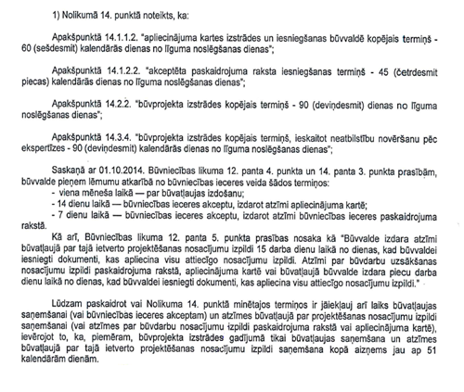
Atbilde uz jautājumu:
„Iepirkuma komisija paskaidro, ka iepirkuma līguma izpildes termiņi būvniecības dokumentācijas izstrādei ir norādīti un noteikti atklātā konkursa „Būvniecības dokumentācijas izstrāde un autoruzraudzības veikšana”, identifikācijas numurs DPD 2018/50, nolikuma 14.punktā un tehniskajās specifikācijās, tajos ir iekļauts arī laiks būvatļaujas saņemšanai (vai būvniecības ieceres akceptam) un atzīmes būvatļaujā par tajā ietverto projektēšanas nosacījumu izpildi saņemšanai, izņemot gadījumu, kad norādīts kopējais termiņš būvniecības dokumentācijas izstrādei un iesniegšanai būvvaldē.”
Daugavpils pilsētas domes
Iepirkuma komisijas priekšsēdētājs A.Streiķis
11.05.2018.

